3、认一认，填一填。（4分）
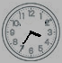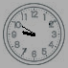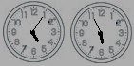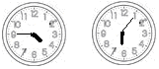
（ ）:（ ）（ ）:（ ） 经过（ ）分；经过（ ）时（ ）分

